## 题型突破：化学计算的两大题型

### 题型一　关系式法在滴定中的应用

**必备知识**

1．明确一个中心

必须以“物质的量”为中心——“见量化摩，遇问设摩”。

2．掌握两种方法

(1)守恒法：是中学化学计算中的一种常用方法，它包括质量守恒、电荷守恒、电子守恒。它们都是抓住有关变化的始态和终态，淡化中间过程，利用某种不变量(如①某原子、离子或原子团不变；②溶液中阴、阳离子所带电荷数相等；③氧化还原反应中得失电子数相等)建立关系式，从而达到简化过程、快速解题的目的。

(2)关系式法：表示两种或多种物质之间“物质的量”关系的一种简化式子。在多步反应中，它可以把始态的反应物与终态的生成物之间的“物质的量”关系表示出来，把多步计算简化成一步计算。

3．常考的三种守恒关系

(1)原子守恒

找出要关注的原子，利用反应前后该原子数目不变列出等式。如含有1 mol FeS2的硫铁矿中，完全反应(不考虑过程损耗)制得H2SO4的物质的量，可根据反应过程中S原子守恒，得到2n(H2SO4)＝n(FeS2)＝2 mol。

(2)得失电子守恒

在涉及原电池、电解池和一般氧化还原反应的计算时，常用得失电子守恒。氧化还原反应中(或系列化学反应中)氧化剂所得电子总数等于还原剂所失电子总数或电解池、原电池中两极转移的电子总数相等。

(3)电荷守恒

涉及溶液中离子浓度的计算时常需用到电荷守恒，首先找出溶液中所有阳离子和阴离子，再根据阳离子所带正电荷总数等于阴离子所带负电荷总数列等式。

**真题演练**

【2021·山东卷，18－3】利用碘量法测定WCl6产品纯度，实验如下：

①称量：将足量CS2（易挥发）加入干燥的称量瓶中，盖紧称重为*m*1 g；开盖并计时1分钟，盖紧称重为*m*2 g；再开盖加入待测样品并计时1分钟，盖紧称重为*m*3 g，则样品质量为________g（不考虑空气中水蒸气的干扰）。

②滴定：先将WCl6转化为可的Na2WO4，通过IO－3离子交换柱发生反应：WO2－4＋Ba(IO3)2＝BaWO4＋2IO－3；交换结束后，向所得含IO－3的溶液中加入适量酸化的KI溶液，发生反应：IO－3＋5I－＋6H＋＝3I2＋3H2O；反应完全后，用Na2S2O3标准溶液滴定，发生反应：I2＋2S2O2－3＝2I－＋S4O2－6。

滴定达终点时消耗*c* mol·L－1的Na2S2O3溶液*V* mL，则样品中WCl6（摩尔质量为M g·mol－1）的质量分数为________。

称量时，若加入待测样品后，开盖时间超过1分钟，则滴定时消耗Na2S2O3溶液的体积将________（填“偏大”“偏小”或“不变”），样品中WCl6质量分数的测定值将________（填“偏大”“偏小”或“不变”）。

【答案】*m*3＋*m*1－2*m*2 不变 偏大

【解析】①由题目信息可知1分钟挥发的CS2的质量*m*(挥)＝*m*1－*m*2，开盖加入待测样品并计时1分钟时，*m*3＝*m*2＋*m*(样品)－*m*(挥)，则*m*(样品)＝*m*3－*m*2＋*m*(挥)＝*m*3－*m*2＋(*m*1－*m*2)＝*m*3＋*m*1－2*m*2g。

②设样品中WCl6的质量为*x* g，结合三个离子反应方程式WO2－4＋Ba(IO3)2＝BaWO4＋2IO－3、IO－3＋5I－＋6H＋＝3I2＋3H2O、I2＋2S2O2－3＝2I－＋S4O2－6，可得出关系式为

WCl6～WO2－4～2 IO－3～6I2～12 S2O2－3。

*M* 12

*x* *cv*×10－3

*x*＝，故WCl6的质量分数为。

称量时，若加入待测样品后，开盖时间超过1分钟，WCl6的物质的量不变，则滴定时消耗Na2S2O3溶液的体积将不变；由于时间增长，CS2挥发的量增大，导致*m*3减少，样品中WCl6质量分数的测定值将偏大。

**考向预测**

1．亚硝酰氯(NOCl)常用于合成清洁剂、触媒剂及中间体等。实验室可由氯气与一氧化氮在常温常压下合成亚硝酰氯。

已知：①NOCl是黄色气体，熔点：－64.5 ℃，沸点：－5.5 ℃；NOCl遇水易反应生成一种无氧酸和两种氮的常见氧化物；NOCl对眼睛、皮肤和粘膜有强烈刺激性，具有类似氯气和氮氧化物的毒作用。

②Ag2CrO4是砖红色沉淀。

某实验小组测定NOCl的纯度：

将所得亚硝酰氯(NOCl)产品13.5 g溶于水，配成250 mL溶液，取出25.00 mL溶液，以K2CrO4溶液为指示剂，用1.0 mol·L－1AgNO3标准溶液滴定至终点，再重复上述实验操作2次，测得三次实验消耗AgNO3标准溶液的平均体积为20.00 mL。

(1)达到滴定终点的现象是__________________________________________________。

(2)产品中亚硝酰氯(NOCl)的质量分数为________。

【答案】(1)当滴入最后一滴AgNO3标准溶液，有浅红色沉淀产生，且30 s不消失　(2)97.04%

【解析】(2)25.00 mL溶液中：*n*(NOCl)＝*n*(Cl－)＝*n*(Ag＋)＝1 mol·L－1×0.020 L＝0.02 mol,250 mL原溶液的NOCl物质的量为*n*(NOCl)＝0.2 mol，所以产品中亚硝酰氯(NOCl)的质量分数为×100%≈97.04%。

2．ClO2很不稳定，产物溶于水可以得到ClO2溶液。为测定所得溶液中ClO2的含量，进行了下列实验：

步骤Ⅰ：准确量取ClO2溶液20.00 mL，稀释成100.00 mL试样；量取*V*1 mL试样加入到锥形瓶中；

步骤Ⅱ：调节试样的pH≤2.0，加入足量的KI晶体，振荡后，静置片刻；

步骤Ⅲ：加入指示剂X，用*a* mol·L－1的Na2S2O3溶液滴定至终点，消耗Na2S2O3溶液*V*2 mL。

已知：2ClO2＋8H＋＋10I－===5I2＋2Cl－＋4H2O

I2＋2Na2S2O3===2NaI＋Na2S4O6

(1)步骤Ⅰ中量取20.00 mL ClO2溶液所用的仪器为______(选填“酸式”或“碱式”)滴定管。

(2)指示剂X为________，滴定终点的实验现象是_________________________________。

原ClO2溶液的浓度为_______________________g·L－1(用含字母的代数式表示)。

【答案】(1)酸式　(2)淀粉溶液　当滴入最后一滴Na2S2O3溶液时，溶液由蓝色变为无色，且30 s内不恢复原色

【解析】(1)由于ClO2具有强氧化性，会腐蚀碱式滴定管下端的橡胶管，故步骤Ⅰ中量取20.00 mL ClO2溶液所用的仪器为酸式滴定管。

(2)根据滴定过程中的反应：I2＋2Na2S2O3===2NaI＋Na2S4O6，且I2可以使淀粉溶液变为蓝色，故指示剂X为淀粉溶液；滴定终点的实验现象是当滴入最后一滴Na2S2O3溶液时溶液由蓝色变为无色，且半分钟内不恢复原色；根据反应方程式：2ClO2＋8H＋＋10I－===5I2＋2Cl－＋4H2O，I2＋2Na2S2O3===2NaI＋Na2S4O6，不难找出关系式如下：2ClO2～5I2～10Na2S2O3，故有*n*(ClO2)＝*n*(Na2S2O3)＝×*aV*2×10－3 mol，原ClO2溶液中*n*＇(ClO2)＝×*aV*2×10－3 mol×＝ mol，原ClO2溶液的浓度为＝ g·L－1。

**归纳提升**

1．利用守恒法计算物质含量，其关键是建立关系式，一般途径有两种

(1)利用化学方程式中的化学计量数之间的关系建立关系式。

(2)利用微粒守恒建立关系式。

2．多步滴定常分为两类

(1)连续滴定：第一步滴定反应生成的产物，还可以继续参加第二步的滴定。根据第二步滴定的消耗量，可计算出第一步滴定的反应物的量。

(2)返滴定：第一步用的滴定剂是过量的，然后第二步再用另一标准液返滴定计算出过量滴定剂的物质的量。根据第一步加入的量减去第二步中过量的量，即可得出第一步所求物质的物质的量。

### 题型二　热重分析计算

**必备知识**

(1)设晶体为1 mol。

(2)失重一般是先失水，再失非金属氧化物。

(3)计算每步的*m*(剩余)，×100%＝固体残留率。

(4)晶体中金属质量不减少，仍在*m*(剩余)中。

(5)失重最后一般为金属氧化物，由质量守恒得*m*(O)，由*n*(金属)∶*n*(O)，即可求出失重后物质的化学式。

**真题演练**

1．【2019·全国卷Ⅰ，27(5)】采用热重分析法测定硫酸铁铵晶体样品所含结晶水数，将样品加热到150 ℃时失掉1.5个结晶水，失重5.6%。硫酸铁铵晶体的化学式为_________________。

【答案】NH4Fe(SO4)2·12H2O

【解析】失重5.6%是质量分数，设结晶水合物的化学式为NH4Fe(SO4)2·*x*H2O，由题意知＝，解得*x*≈12。

2．【2014·新课标全国卷Ⅱ，27(4)】PbO2在加热过程发生分解的失重曲线如下图所示，已知失重曲线上的*a*点为样品失重4.0%(即×100%)的残留固体。若*a*点固体组成表示为PbO*x*或*m*PbO2·*n*PbO，列式计算*x*值和*m*∶*n*值。

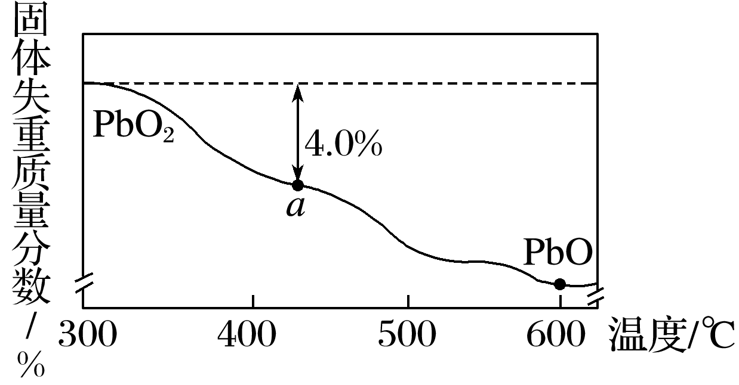

【答案】根据PbO2PbO*x*＋O2↑，有×32＝239×4.0%，解得*x*＝2－≈1.4，根据*m*PbO2·*n*PbO，有＝1.4，得＝＝。

**考向预测**

1．取3.92 g摩尔盐[(NH4)2SO4·FeSO4·*x*H2O]产品，在隔绝空气的条件下加热至135 ℃时完全失去结晶水，此时固体质量为2.84 g，则该摩尔盐结晶水个数*x*＝_____________________。

【答案】6

【解析】*m*[(NH4)2SO4·FeSO4]＝2.84 g，*n*[(NH4)2SO4·FeSO4]＝＝0.01 mol，*m*(H2O)＝3.92 g－2.84 g＝1.08 g，*n*(H2O)＝＝0.06 mol，则该摩尔盐结晶水个数*x*＝＝6。

2．CoCl2·6H2O晶体受热易分解，取119 g该晶体加热至某一温度，得到CoCl2·*x*H2O晶体83 g，则*x*＝______。

【答案】2

【解析】119 g该晶体的物质的量为＝0.5 mol，含结晶水3 mol，加热后失去结晶水的质量为119 g－83 g＝36 g，*n*(H2O)＝＝2 mol，则0.5 mol CoCl2·*x*H2O含结晶水为3 mol－2 mol＝1 mol，所以*x*＝2。

3．“煅烧”NiSO4·6H2O晶体时剩余固体质量与温度变化曲线如图，该曲线中 B 段所表示氧化物的名称为______。

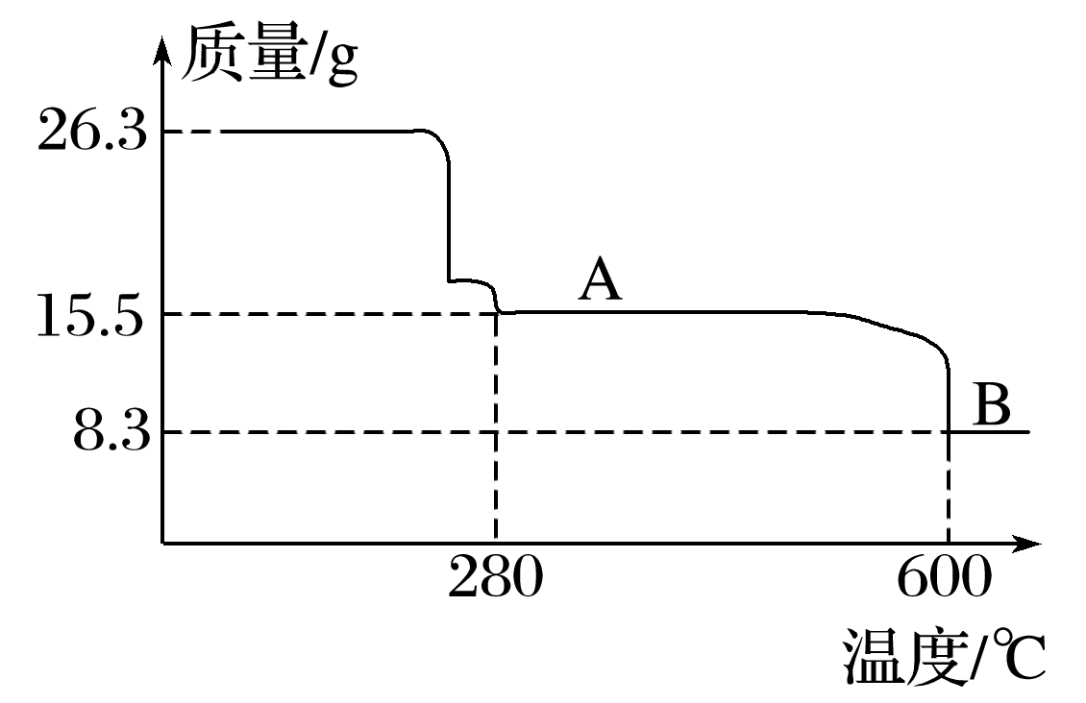

【答案】三氧化二镍

【解析】26.3 g NiSO4·6H2O晶体的物质的量为＝0.1 mol,0.1 mol该晶体中含Ni的质量为0.1 mol×59 g·mol－1＝5.9 g，该晶体受热先失结晶水，再分解得到镍的氧化物，根据原子守恒，8.3 g氧化物中Ni的质量为5.9 g，那么O的质量为2.4 g即0.15 mol，所以固体氧化物中*n*(Ni)∶*n*(O)＝0.1 mol∶0.15 mol＝2∶3，所以B段所表示氧化物的名称为三氧化二镍。

4．CoO溶于盐酸可得粉红色的CoCl2溶液。CoCl2·6H2O晶体受热分解时，剩余固体质量随温度变化的示意关系如图，B段物质的化学式是___________________________________。

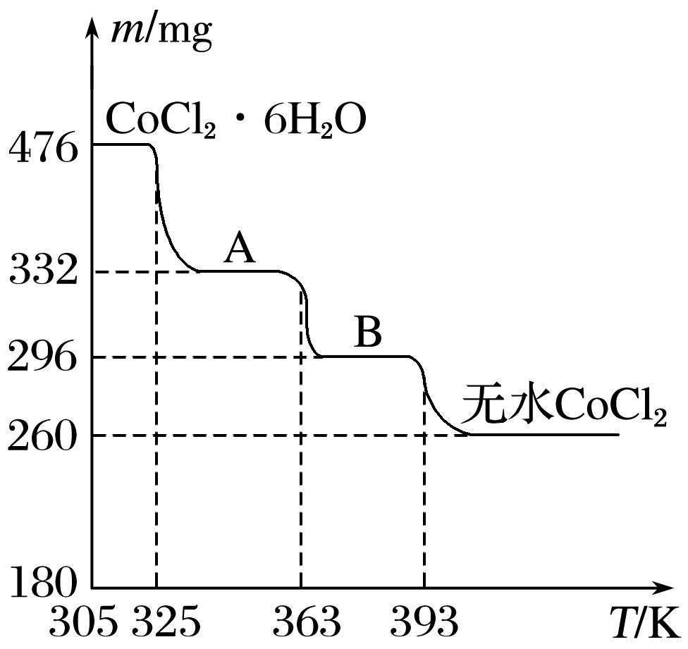

【答案】CoCl2·H2O

【解析】476 mg CoCl2·6H2O的物质的量是＝0.002 mol，其中结晶水的质量是0.216 g，根据图像可知固体质量由476 mg变为332 mg，质量减少144 mg，这说明该阶段减少水的物质的量是＝0.008 mol，剩余水的物质的量是0.004 mol，质量是0.072 g，则A段物质的化学式为CoCl2·2H2O。A到B阶段固体质量减少332 mg－296 mg＝36 mg，则剩余水的质量是72 mg－36 mg＝36 mg，物质的量是0.002 mol，因此B对应物质的化学式是CoCl2·H2O。